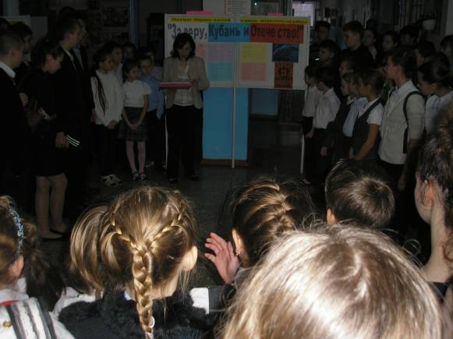22 января 2016 года в школе прошло торжественное открытие месячника оборонно-массовой и военно-патриотической работы «За веру, Кубань и Отечество!». Учащиеся школы ознакомились с мероприятиями месячника, на стенде школы размещен план этих мероприятий.

